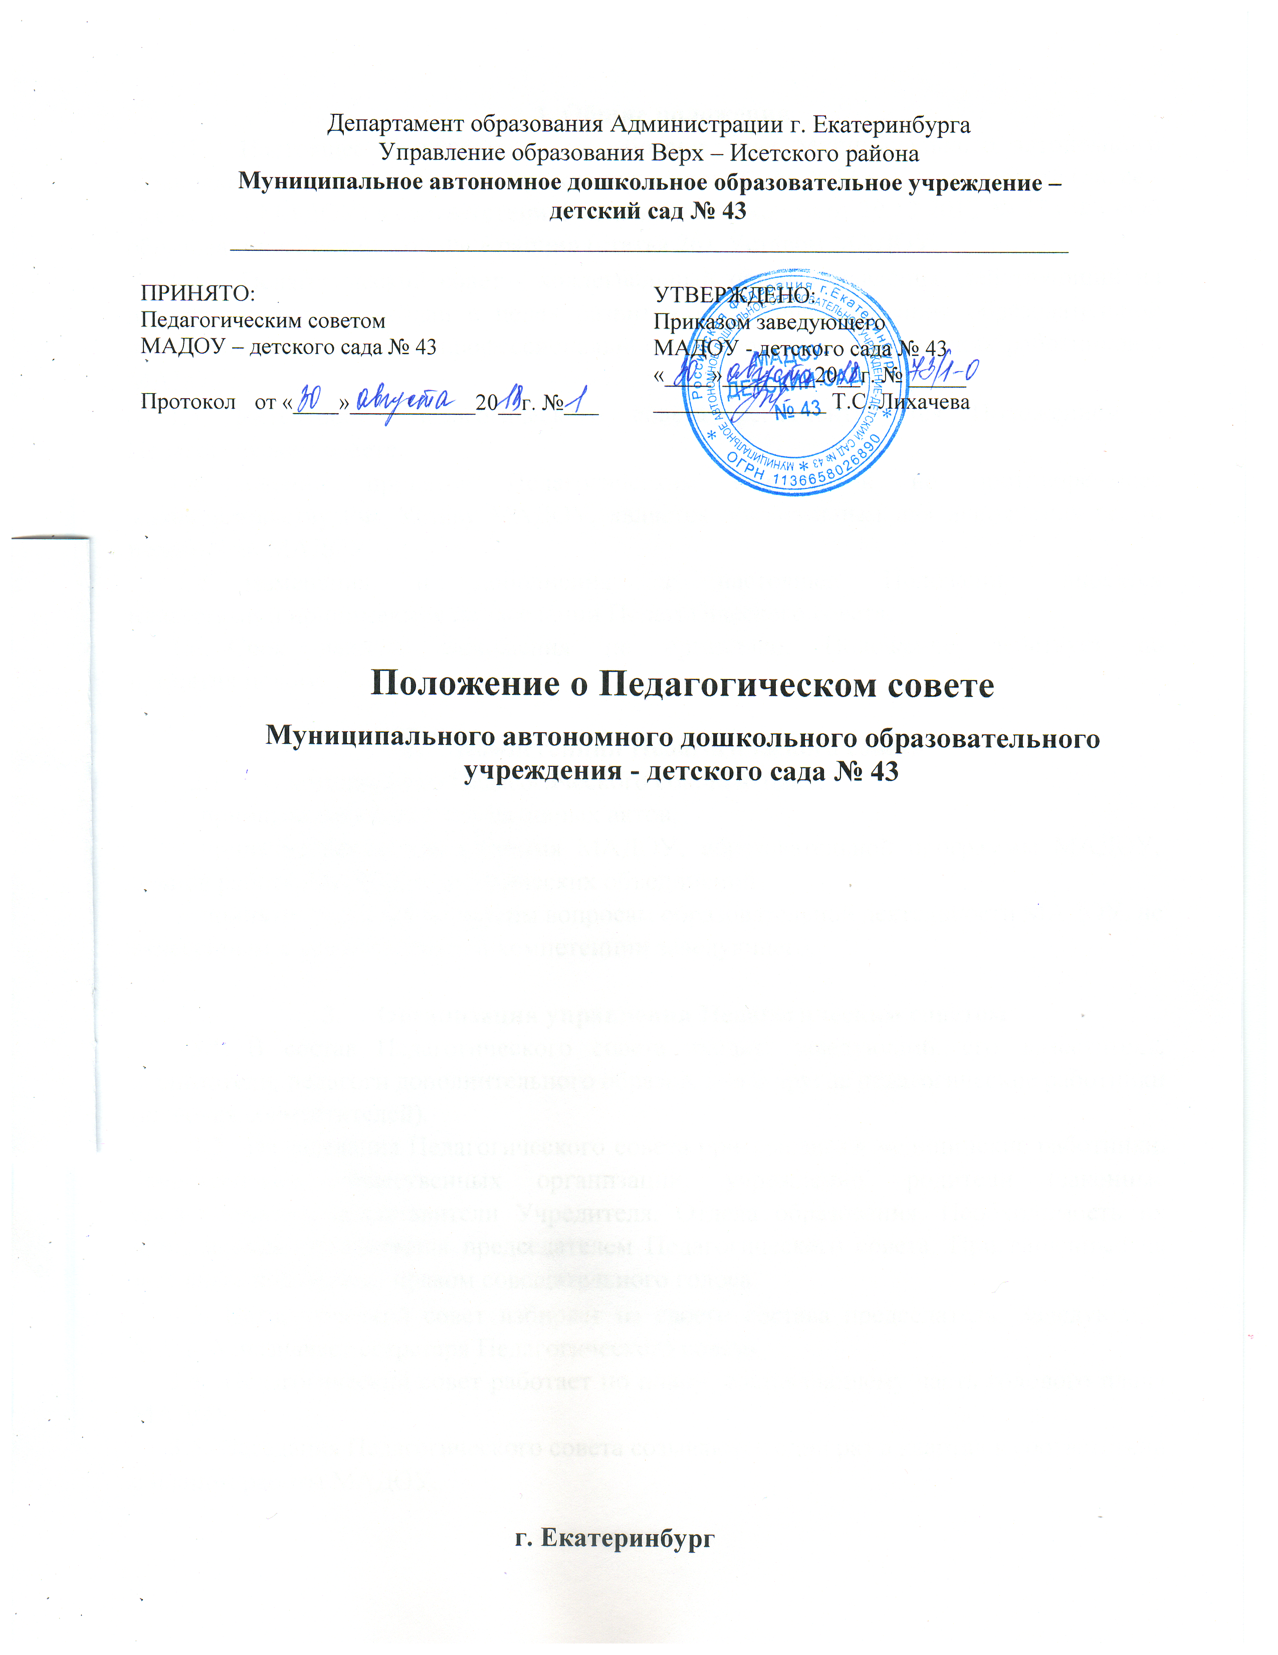

Департамент образования Администрации г. Екатеринбурга
Управление образования Верх – Исетского района
Муниципальное автономное дошкольное образовательное учреждение –
детский сад № 43
___________________________________________________________________

ПРИНЯТО:  Педагогическим советом  МАДОУ – детского сада № 43  Протокол от «____»___________20__г. №___ | УТВЕРЖДЕНО:  Приказом заведующего  МАДОУ - детского сада № 43  «____»________20__г. № _____  _______________ Т.С. Лихачева

Положение о Педагогическом совете
Муниципального автономного дошкольного образовательного учреждения - детского сада № 43

г. Екатеринбург

1. Общие положения
- Настоящее Положение разработано для Муниципального автономного дошкольного образовательного учреждения - детский сад №43 г. Екатеринбурга (далее - так же или МАДОУ) в соответствии Федеральным законом от 29.12.2012 № 273-ФЗ «Об образовании в Российской Федерации» (статья 26), Уставом МАДОУ.
- Педагогический совет - коллегиальный орган управления, действующий на постоянной основе, создан в целях развития и совершенствования образовательной деятельности, повышения профессионального мастерства педагогических работников в МАДОУ.

- Деятельность Педагогического совета регламентируется Положением о Педагогическом совете.
- Решение, принятое Педагогическим советом и не противоречащее законодательству РФ, Уставу МАДОУ, является обязательным для исполнения всеми педагогами МАДОУ.
1.5. Изменения и дополнения в настоящее Положение вносятся
педагогами и принимаются на заседании Педагогического совета.
1.6. Срок данного положения не органичен. Положение действует до
принятия нового.

2. Компетенции Педагогического совета
2.1. В компетенцию Педагогического совета входит:
- принятие локальных нормативных актов;
- принятие концепции развития МАДОУ, образовательной программы МАДОУ, планов работы МАДОУ и методических объединений;
- принятие решений по другим вопросам образовательной деятельности МАДОУ, не отнесенным к исключительной компетенции заведующего.

3. Организация управления Педагогическим советом
- В состав Педагогического совета входят: заведующий, его заместитель, воспитатели, педагоги дополнительного образования и другие педагогические работники (включая совместителей).
- На заседания Педагогического совета приглашаются медицинские работники, представители общественных организаций, учреждений, родители (законные представители), представители Учредителя, Отдела образования. Необходимость их приглашения определяется председателем Педагогического совета. Приглашенные на заседание пользуются правом совещательного голоса.

- Педагогический совет избирает из своего состава председателя. Заведующий МАДОУ назначает секретаря Педагогического совета.
- Педагогический совет работает по плану, составляющему часть годового плана МАДОУ.
- Заседания Педагогического совета созываются один раз в квартал в соответствии с планом работы МАДОУ.

- Заседания Педагогического совета правомочны, если на них присутствуют не менее 2/3 членов Педагогического совета.
- Решения Педагогического совета МАДОУ принимаются открытым голосованием и считаются правомочными, если за него проголосовало более половины присутствующих (50% + 1 голос). Решение вступает в силу после утверждения заведующим МАДОУ.
- Педагогический совет не вправе вмешиваться в исполнительно - распорядительную деятельность заведующего МАДОУ.

4. Делопроизводство Педагогического совета
- Заседания Педагогического совета оформляются протоколом.
- Протоколы подписываются председателем и секретарем Педагогического совета.
4.3. Доклады, тексты выступлений, о которых в протоколе
Педагогического совета делается запись «доклад (выступление)
прилагается», группируются в отдельной папке.
- Нумерация протоколов ведется с начала учебного года.
- Книга протоколов нумеруется постранично, прошнуровывается, скрепляется подписью заведующего и печатью МАДОУ.
4.6. Книга протоколов Педагогического совета хранится в МАДОУ
постоянно.

